Diagramas de casos de uso
Aprueba Administración - Módulo de pago y suscripción

Integrantes: Sebastián Araya, César Garrido y Thiare Gómez
Asignatura: Capstone (PTY4614 - 004D)
Institución: Duoc UC
Fecha: 10/09/2026

1 Introducción
Este documento presenta los diagramas de casos de uso del módulo de pagos y suscripciones de Aprueba. Los modelos identifican las funciones ofrecidas por el sistema, los actores externos que participan y las relaciones obligatorias o condicionales entre capacidades. Su propósito es convertir los requerimientos funcionales del documento IEEE 830 en una representación UML comprensible y trazable.

2 Objetivo y alcance
El objetivo es delimitar las interacciones necesarias para consultar planes, contratar y administrar una suscripción, procesar renovaciones y fallos, realizar funciones financieras y mantener el catálogo. Los diagramas describen comportamiento funcional; la secuencia temporal, las decisiones y los estados alternativos se documentan por separado mediante diagramas de actividad.
La evidencia cubre los requerimientos RF-01 a RF-24. El MVP se considera integrado con Stripe en modo de prueba y no implica movimiento de dinero real.

3 Criterios de modelado
Elemento | Uso en el documento
Asociación | Línea continua sin flecha. Indica que un actor participa en un caso de uso.
«include» | Flecha discontinua hacia una función que siempre forma parte del caso principal.
«extend» | Flecha discontinua desde una función condicional hacia el caso base que amplía.
RF-nn | Identificador que mantiene la trazabilidad con el documento de requerimientos.

3.1 Reglas de interpretación
- Los actores se ubican fuera del límite del módulo y los casos de uso dentro de él.
- Las asociaciones no representan orden, transferencia de datos ni dirección del flujo.
- Los componentes internos, como frontend, backend y Firestore, no se modelan como actores.
- Stripe y el servicio de notificaciones se modelan como sistemas externos.

3.2 Actores
Actor | Responsabilidad dentro del alcance
Estudiante | Consulta planes, contrata, revisa pagos y administra su suscripción y su medio de pago.
Administrador de Finanzas | Consulta operaciones financieras y gestiona reembolsos, disputas y conciliación.
Administrador de Operaciones | Investiga eventos fallidos o pendientes y solicita reprocesos autorizados.
Administrador General | Supervisa la información, mantiene el catálogo y controla funciones administrativas autorizadas.
Stripe | Procesa pagos y suscripciones, administra referencias externas y comunica eventos al backend de Aprueba.
Servicio de notificaciones | Entrega al estudiante los avisos generados por el módulo y devuelve el resultado del envío.

3.3 Organización de los diagramas
Los casos se distribuyen en cinco vistas para conservar legibilidad sin perder cobertura. Un mismo requerimiento puede aparecer en más de un diagrama cuando funciona como capacidad compartida; en esos casos se identifica como reutilizado.

4 DCU 01 Contratación y activación
Representa las interacciones necesarias para consultar y configurar una oferta, iniciar y completar el checkout de Stripe, procesar la confirmación firmada y activar la suscripción. La activación solo amplía el procesamiento del webhook cuando el pago está confirmado.
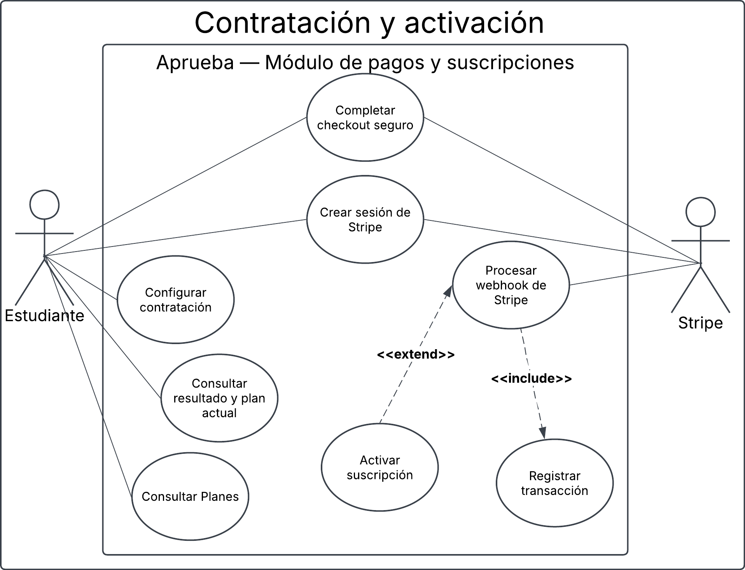
Figura 1. Casos de uso de contratación y activación.

5 DCU 02 Autogestión de la suscripción
Agrupa las acciones independientes que puede iniciar un estudiante autenticado para mantener su relación de suscripción. Stripe participa en las operaciones que modifican la suscripción o el medio de pago, mientras que el historial se consulta desde Aprueba.
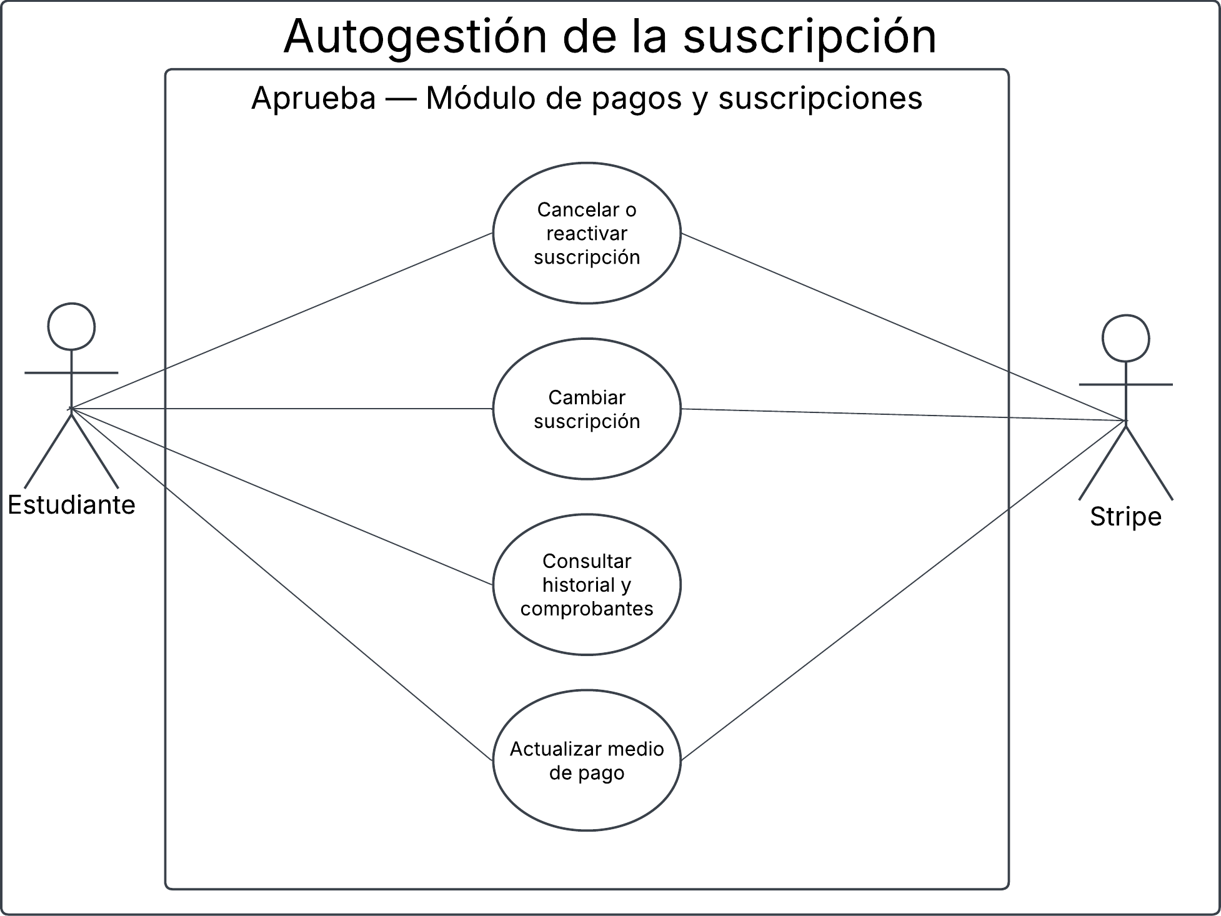
Figura 2. Casos de uso de autogestión de la suscripción.

6 DCU 03 Renovaciones y cobros fallidos
Describe los procesos automáticos originados por eventos de Stripe. Toda renovación o fallo mantiene un registro persistente; la finalización de beneficios ocurre únicamente cuando se agotan los reintentos y vence el periodo de gracia aplicable.
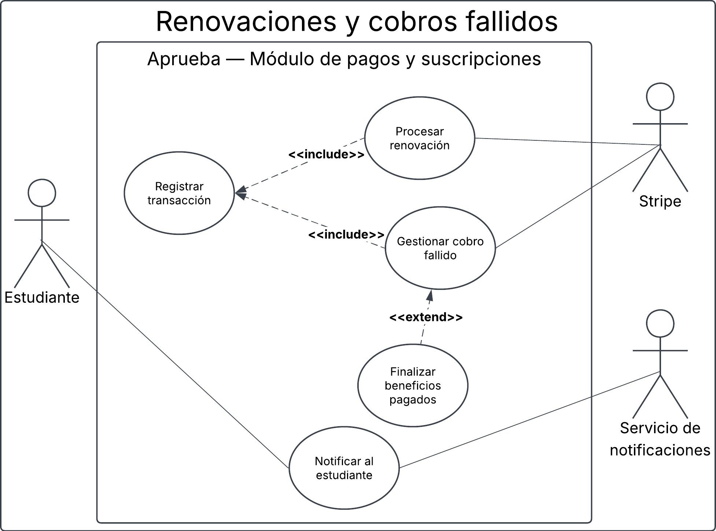
Figura 3. Casos de uso de renovaciones y cobros fallidos.

7 DCU 04 Administración financiera
Presenta las capacidades de consulta, auditoría, reembolso, disputa, conciliación y exportación. Las extensiones indican acciones opcionales disponibles después de seleccionar información o validar que una transacción admite la operación solicitada.
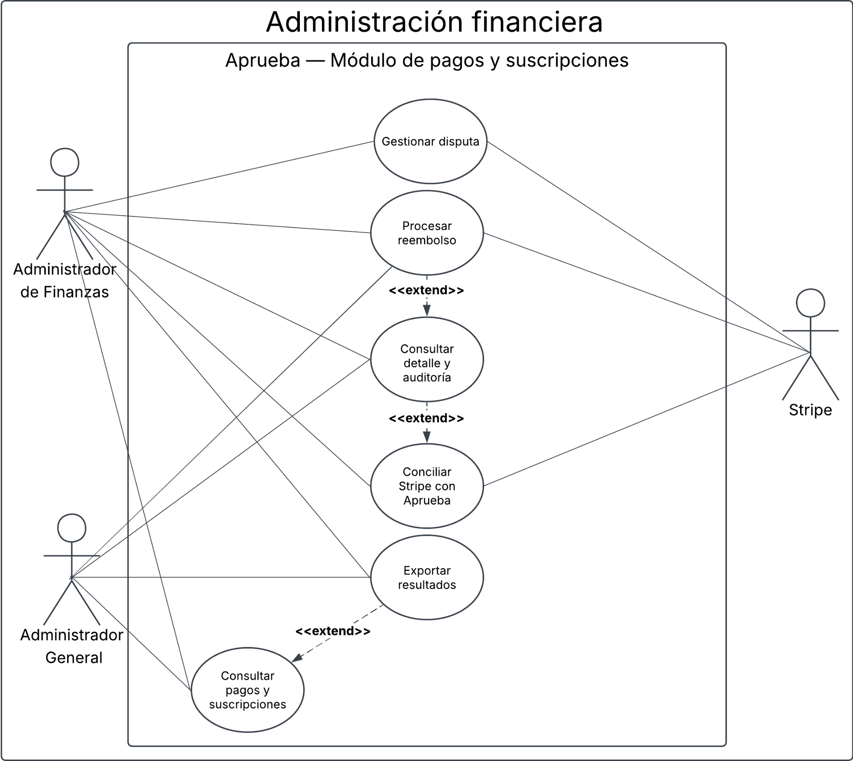
Figura 4. Casos de uso de administración financiera.

8 DCU 05 Operación técnica y catálogo
Separa las responsabilidades técnicas y comerciales. Operaciones puede reprocesar un evento fallido o pendiente después de revisar su detalle, mientras que Administración General mantiene los planes y las referencias de precio vinculadas con Stripe.
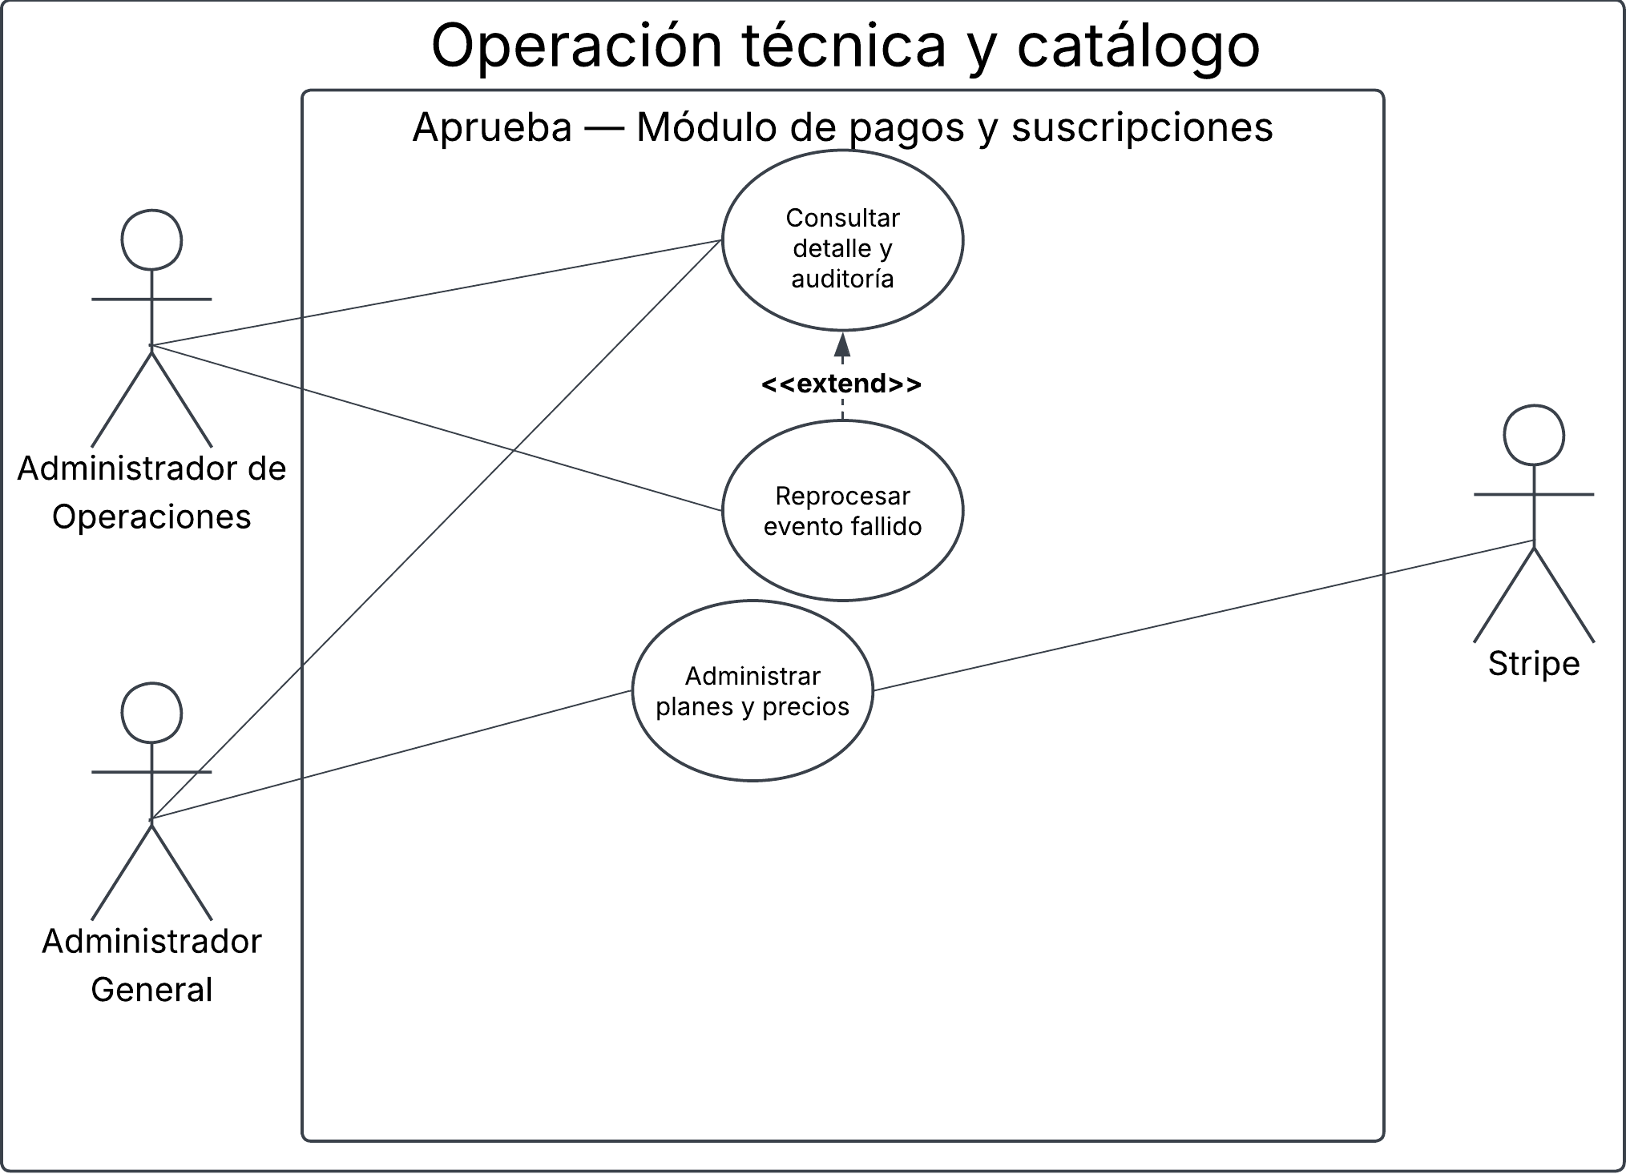
Figura 5. Casos de uso de operación técnica y catálogo.

9 Matriz de trazabilidad
La matriz relaciona cada diagrama con los requerimientos funcionales de la especificación IEEE 830. Los requerimientos reutilizados conservan el mismo identificador para evitar duplicar definiciones.
Diagrama | Requerimientos cubiertos
DCU-01 Contratación y activación | RF-01, RF-02, RF-03, RF-04, RF-05, RF-06, RF-07 y RF-08
DCU-02 Autogestión de la suscripción | RF-09, RF-10, RF-17 y RF-20
DCU-03 Renovaciones y cobros fallidos | RF-13, RF-14, RF-15, RF-16 y reutilización de RF-06
DCU-04 Administración financiera | RF-11, RF-12, RF-18, RF-19, RF-21 y RF-22
DCU-05 Operación técnica y catálogo | RF-23, RF-24 y reutilización de RF-12

La cobertura consolidada comprende RF-01 a RF-24. RF-06 se reutiliza para mantener trazabilidad de renovaciones y fallos, mientras que RF-12 se reutiliza como punto de consulta previo al reproceso de eventos.

10 Conclusión
Los cinco diagramas delimitan las responsabilidades del estudiante, los perfiles administrativos y los servicios externos involucrados en el módulo. La separación por dominio evita confundir el orden de ejecución con las relaciones entre actores y funciones, y permite verificar que todos los requerimientos funcionales disponen de una representación UML. Estos modelos sirven como referencia para diseñar los diagramas de actividad, priorizar el desarrollo incremental y preparar las pruebas del flujo de pagos y suscripciones.

11 Documentos relacionados
- Documento de requerimientos IEEE 830 e historias de usuario del módulo de pagos y suscripciones, versión 1.0.
- Documentación técnica de Aprueba entregada por Alloxentric: contrato de API, modelo de datos Firestore y plan del módulo administrativo.

